Invisible shield 웹 튜터링 보고서 (2회차 수업)

201716422 이명규

수업 계획서

github 과제제출 -'40

내 과제도 같이 git으로 제출/ git 중요성 /branch 코드 바뀌는거 보여주기/ 커밋별 시간이동 보여주기

웹서버와 웹 어플리케이션 서버 설명하기 ‘30

웹 서버 운영체제 / 서버 OS 점유율, 리눅스 명령어 알아오라 한 이유 알려주기

리눅스의 중요성 설명 / APM예시 들어 WAS 설명 / Server-Client 기반 Network 동작 설명 /

클라우드 서비스 설명 및 생성 '20

Jcloud 이미지 추가/인스턴스 생성 bash shell 기초 명령어 제작

웹게임 제작 및 배포 '20

이전 수업시간에서 HTML/CSS/JS 학습했으므로, 아래 소스코드 적용시켜 벽돌부수기 게임

<https://developer.mozilla.org/en-US/docs/Games/Tutorials/2D_Breakout_game_pure_JavaScript/Paddle_and_keyboard_controls>

최종 결과물

(Apache 기반으로 웹 게임 배포)

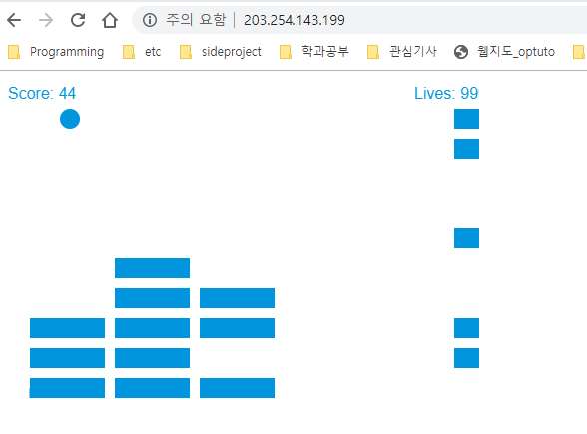

(인스턴스 생성)

